Экскурсия в банк «Азы финансовой грамотности вместе с сотрудниками Сбербанка»
14 ноября 2023 г. в рамках работы по ранней профориентации финансовой грамотности воспитанники подготовительной к школе группы «А» побывали на экскурсии в Сбербанк, где дети узнали очень много интересного:
- зачем люди приходят в банк;
- люди, каких профессий, работают в нем;
- какая техника помогает в обслуживании населения;
- что такое электронная очередь и для чего она нужна;
- что такое сберкнижка;
- чем отличаются друг от друга банковские карты;
- что находится за дверью с надписью " Руководитель банка" и тд.
Также, сотрудники банка познакомили детей с историей денег. Рассказали о том, какие бывают денежные купюры, что такое копейки и рубли и как ими распоряжаться.
Дети с удовольствием и большим интересом отвечали на вопросы, которые приготовили для них специалисты банка.
В подарок от работников Сбербанка дети получили очень интересную книгу «Что такое деньги»
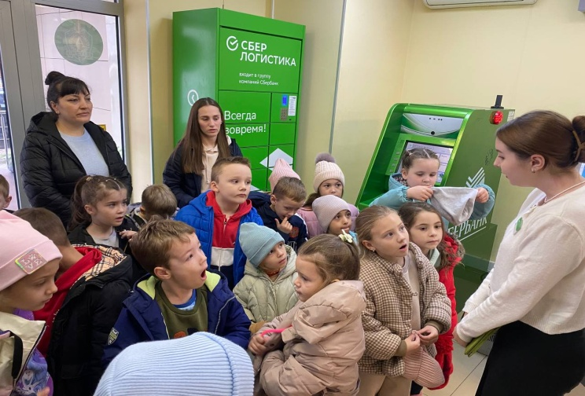
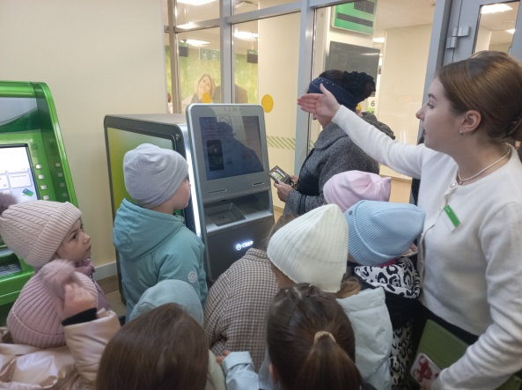

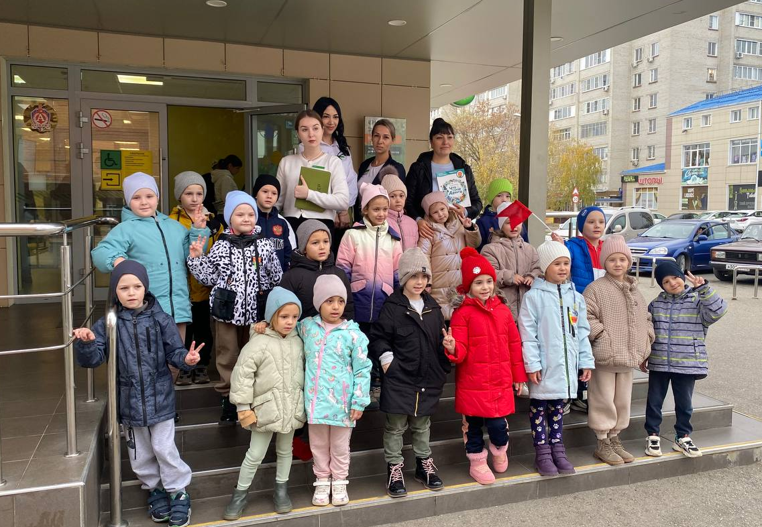
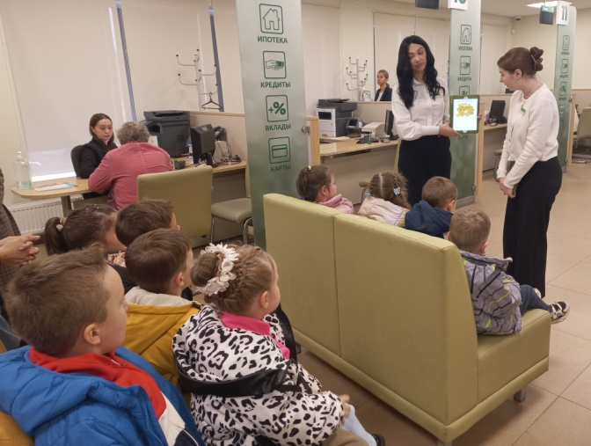

Экскурсия получилась познавательной и полной приятных впечатлений!

Воспитатель: Манафова Э.М.

